**EU projekt SEE Bridge – delavnice za podporo poslovanja podjetjem**

Slika, ki vsebuje besede besedilo, logotip, pisava, grafika

Vsebina, ustvarjena z umetno inteligenco, morda ni pravilna.

Projekt SEE BRIDGE, ki ga delno sofinancira Evropska komisija, se letos jeseni izteka. Rdeča nit projekta so podporne storitve za podjetja (MSP) in podporne podjetniške institucije, na področju zelenega in digitalnega prehoda.

Ker gre za kaskadni projekt, je bil del sredstev namenjen tudi neposrednemu financiranju aktivnosti MSP, ki spodbujajo učinkovitejše poslovanje in s tem prispevek k zelenemu in digitalnemu prehodu. Ob prvem razpisu so podjetja lahko pridobila 8.ooo € nepovratnih sredstev, ob ponovljenem razpisu pa 4.000 €. Preko projekta smo tako podprli 62 podjetij, med njimi tudi člane naše zbornice.

V spomladanskem obdobju od marca do konca maja, smo vsak četrtek izvajali strokovne delavnice in svetovanja predvsem na teme:

* Priprave uspešne prijave na razpise
* Uporabo modela Canvas za učinkovito poslovno načrtovanje
* CBAM ter predlogi za uspešen digitalni in zeleni prehod
* Raziskave trga (od tradicionalnih metod do sodobnih metod, podprtih z neuroznanostjo).

Tokrat bi vam radi izpostavili nevromarketing, kot eno najbolj zanimivih tem v okviru izvedenih delavnic in predstavili tudi primerjalno analizo s tradicionalnimi metodami trženjskih raziskav.

Nevromarketing je relativno nova disciplina, ki združuje nevrologijo, psihologijo in ekonomijo. S pomočjo teh tehnik lahko bolje razumemo, zakaj potrošniki sprejemajo nakupne odločitve.

Pri načrtovanju tržnih aktivnosti, se teh metod sicer poslužujejo večja podjetja, a tudi manjša podjetja lahko izkoristijo prednosti nevromarketinga in tako izboljšajo svoj tržni položaj v primerjavi s konkurenco.

**Tradicionalno trženjsko raziskovanje** vključuje metode, kot so ankete, fokusne skupine, intervjuji in opazovanje. Temelji na zavestnih, verbalnih odzivih potrošnikov.

**Nevromarketing** uporablja nevroznanstvene metode (npr. EEG, fMRI, spremljanje pogleda) za merjenje nezavednih odzivov potrošnikov na marketinške dražljaje (oglasi, embalaža, blagovne znamke ipd.).

**Metode**

| **Tradicionalno raziskovanje** | **Nevromarketing** |
| --- | --- |
| Ankete | EEG (merjenje električne aktivnosti možganov) |
| Fokusne skupine | fMRI (slikanje možganov) |
| Intervjuji | Eye-tracking (sledenje očem) |
| Opazovanje vedenja | Facial coding (analiza obrazne mimike) |

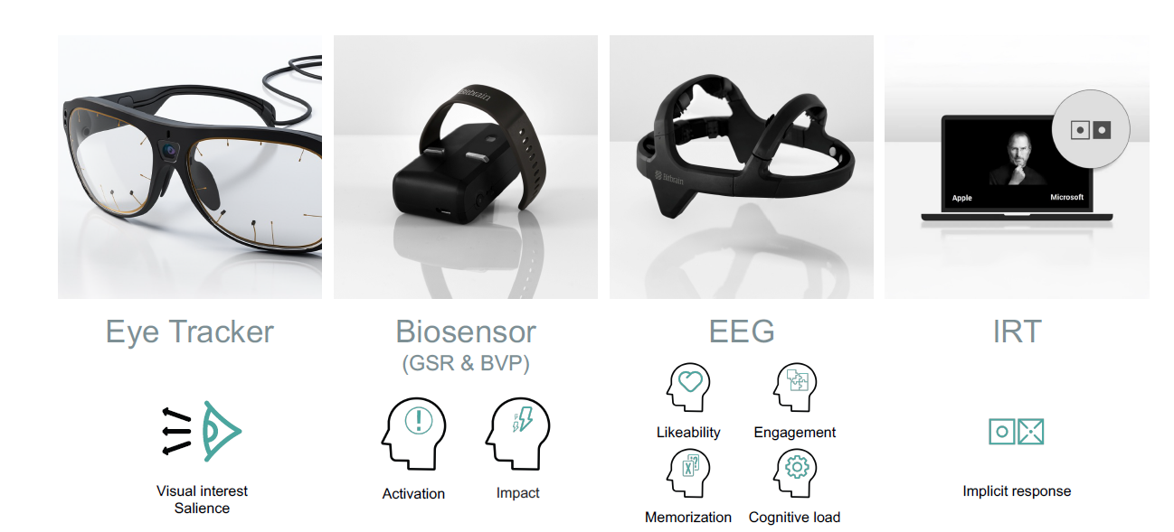

Foto: pripomočki za izvajanje raziskav v okviru nevromarketinga

**Kakšne pa so prednosti in slabosti omenjenih pristopov?**

**Tradicionalno trženjsko raziskovanje**

✅ Prednosti:

* Enostavno za izvedbo
* Omogoča velika vzorčenja
* Primerljivo skozi čas in med trgi

❌ Slabosti:

* Odvisno od iskrenosti odgovorov
* Potrošniki pogosto ne znajo razložiti svojih odločitev
* Ne meri nezavednih odzivov

**Nevromarketing**  
✅ Prednosti:

* Daje vpogled v nezavedne odzive
* Višja natančnost pri merjenju emocionalnih reakcij
* Primeren za testiranje oglasov, embalaže, postavitev v trgovini

❌ Slabosti:

* Etnična vprašanja (vdiranje v zasebnost?)
* Zahteva strokovno razlago podatkov

**Uporaba v praksi**

* **Tradicionalno trženjsko raziskovanje**: tuporablja se za estiranje novih produktov, merjenje zadovoljstva strank, analizo tržnih segmentov
* **Nevromarketing**: se uporablja pri optimizaciji oglasov, izbiri glasbe v oglasih, določanju postavitve izdelkov na policah in podobno.

Največjo vrednost ima kombinacija nevromarketinga in tradicionalnega pristopa – omogoča vpogled v **zavestne** in **nezavedne** odzive, kar vodi do boljše razumevanja potrošnika.

V kolikor se boste v prihodnosti odločali za tovrstne pristope pri raziskavah trga in nakupnem vedenju potrošnikov, vam s strokovnjaki, ki smo jih vključevali v svetovalne aktiovnosti v projektu SEE BRIDGE, lahko ponudimo zanimive rešitve.

Več o projektu SEE BRIDGE najdete na spletni strani <https://seebridge.infoproject.eu/> , kjer so na voljo tudi posnetki nekaterih izvedenih dogodkov, predstavitve in publikacije.

Slika, ki vsebuje besede pisava, električno modra, modro, posnetek zaslona

Opis je samodejno ustvarjen